www.vivavda.it
Les Activités - FansThe
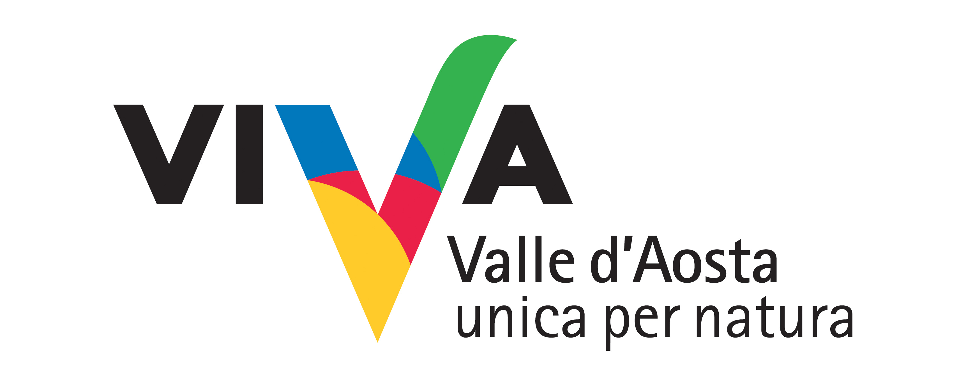
Objectif parc

Comment unir la passion pour la photographie et celle pour la nature ? En devenant reporter photographe pour un jour. L’appareil photo sera l’outil qui vous permettra d’observer avec discrétion les chamois et les bouquetins pendant la période des amours ; une approche personnelle à la fois douce et respectueuse de l’environnement.
Avec l’aide d’un guide de la nature et d’un photographe professionnel, vous pourrez transformer une simple randonnée en une expérience unique.

Lieu:
Parc National du Grand-Paradis (Vallée d’Aoste)
Parc naturel du Mont-Avic
Réserve Naturelle Mont Mars
Val Ferret

Durée des activités et périodes conseillées:
1 jour
De Novembre à Janvier

Nombre de participants et tranche d’âge:
Min. 6 Max 15
De 14 ans

Préparation physique et équipements:
Aucune formation ou de préparation nécessaire, une bonne condition physique.
Vêtements adéquat.
Leur équipement photographique.
Possibilité de minibus privés du fond ou de l'établissement.

Professionnels impliqués:
Accompagnateur en montagne, photographe

PROGRAMME
L'activité sera précédée d'une brève introduction qui explique aux participants comment se déplacer et de se comporter dans la journée et comment utiliser les outils nécessaires. La photographie comme un mode privilégié d'observation pour comprendre la complexité de l'environnement naturel et apprendre des concepts importants tels que la protection de l'environnement et de respect.

INFOS
HABITAT
Sede operativa: Via E. Aubert, 48 - 11100 Aosta Italia
Tel. e Fax 0165/363851
info@ambientenatura.com
www.ambientenatura.com

FRAIS
20,00 euros par personne
30,00 euros par personne avec le transport en minibus

Moment et conditions de réservation
À l'association.

